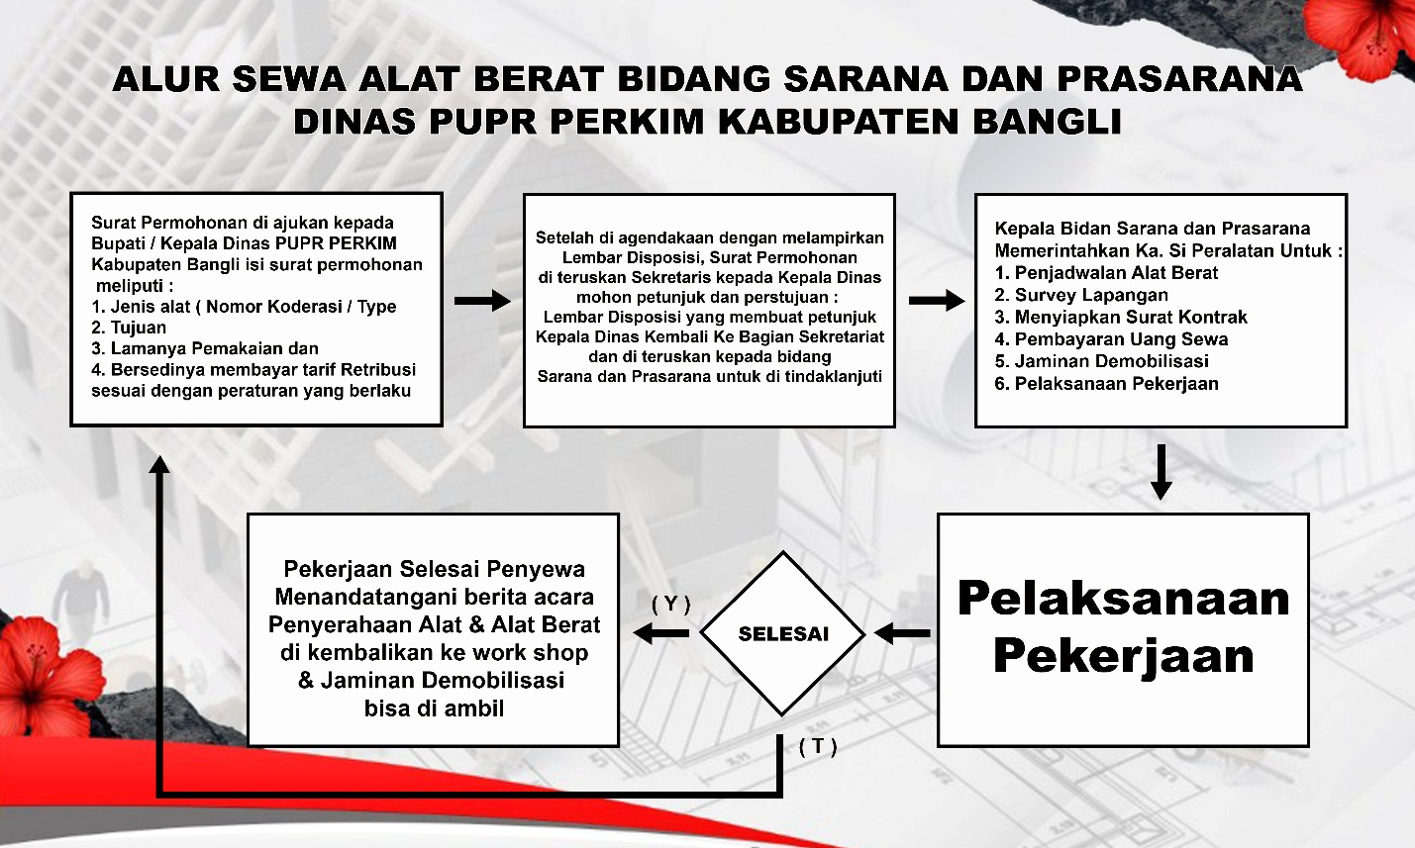

 | PEMERINTAH KABUPATEN BANGLI  DINAS PEKERJAAN UMUM, PENATAAN RUANG, PERUMAHAN DAN KAWASAN PERMUKIMAN  J A L A N N U S A N T A R A K U B U B A N G L I  B A N G L I 80613

SURAT PERJANJIAN SEWA MENYEWA PERALATAN
Nomor : 680/014/DPU
Pada hari ini Selasa Tanggal Sebelas Bulan April Tahun Dua Ribu Dua Puluh Tiga yang bertanda tangan dibawah ini :

Nama | : | I Putu Agus Yuda Antara, ST., MA
NIP | : | 19780611 200501 1 009
Jabatan | : | Kepala Bidang Sarana dan Prasarana Dinas Pekerjaan Umum Penataan Ruang Perumahan dan Kawasan Permukiman Kabupaten Bangli
Alamat | : | Jln. Nusantara Kubu Bangli
 |  | Yang selanjutnya di sebut PIHAK PERTAMA ( I )
Nama | : | Sang Made Purna.
Alamat | : | Link. Br Bebalang Bangli
 |  | Yang selanjutnya di sebut PIHAK KEDUA ( II )

Dengan ini kedua belah PIHAK mengadakan perjanjian Pemakaian alat besar berupa Peralatan Milik Pemda Bangli dalam rangka meratakan tanah di Banjar Bebalang Bangli yang diatur pada PERDA Kabupaten Bangli Nomor: 6 Tahun 2017, yang tertuang dalam pasal – pasal dibawah ini.

Pasal 1
- PIHAK PERTAMA menyerahkan peralatan kepada PIHAK KEDUA dan PIHAK KEDUA menyatakan menerima dari PIHAK PERTAMA dengan jenis, jangka waktu dan Biaya Penyewaan Sebagai berikut:

No | Uraian Kegiatan | Merk dan Type | Jangka Waktu Penyewaan (hari ) | Biaya Retribusi (Rp)
 |  |  |  | Perhari | Jumlah
1 | Wheal loader | WA 150 | 1 Hari | 350.000,00 | 350.000,00
 |  |  |  | Jumlah | 350.000,00
Terbilang : Tiga Ratus Lima Puluh Ribu Rupiah

- Perubahan jangka waktu penyewaan, perubahan merk serta type dan penyempurnaan–penyempurnaan lainya hanya dapat dilakukan dengan Adendum Terhadap Surat Perjanjian ini.

Pasal 2
- Harga sewa dihitung sesuai dengan hari Kerja.`
- Selama sewa menyewa PIHAK KEDUA dibebankan untuk membiayai kebutuhan bahan bakar serta minyak pelumas.
- Kerusakan yang terjadi dalam pemakaian menjadi tanggungan sepenuhnya oleh PIHAK KEDUA dan perbaikannya dilaksanakan di Bengkel / Workshop Dinas Pekerjaan Umum Penataan Ruang, Perumahan dan Kawasanan Permukiman Kabupaten Bangli.
- Dalam hal perpanjangan hari sewa, PIHAK KEDUA diwajibkan memperbaharui Surat Perjanjian setelah Surat Perjanjian jatuh tempo.

Pasal 3
- Pembayaran sewa oleh PIHAK KEDUA dilaksanakan setelah penanda tanganan Surat Perjanjian sewa menyewa peralatan.
- Keterlambatan pengembalian peralatan oleh PIHAK KEDUA kepada PIHAK PERTAMA melebihi batas jangka waktu penyewaan, maka untuk keterlambatan setiap hari kalender Pihak kedua dikenakan denda sebesar tarif sewa perhari.
- Bila PIHAK KEDUA dalam jangka waktu yang telah ditentukan belum mengajukan perpanjangan kontrak PIHAK PERTAMA berhak menarik peralatan dari PIHAK KEDUA atas beban PIHAK KEDUA, dan PIHAK KEDUA tidak bisa menuntut ganti rugi apapun kepada PIHAK PERTAMA.

Pasal 4
- Biaya mobilisasi peralatan dari Workshop Dinas Pekerjaan Umum, Penataan Ruang, Perumahan dan Kawasan Permukiman Kabupaten Bangli ke lokasi pekerjaan dan sebaliknya sepenuhnya menjadi tanggungan pihak penyewa (PIHAK KEDUA).

Demikian Surat Perjanjian ini dibuat rangkap 2 (dua) dan ditanda tangani kedua belah pihak.

PIHAK PERTAMA
Kepala Bidang Sarana dan Prasarana Dinas PUPRPERKIM
Kabupaten Bangli

I Putu Agus Yuda Antara, ST., MA
NIP. 197806112005011009
PIHAK KEDUA
Penyewa

Sang Made Purna

Nomor : Bangli, 6 April 2023
Lampiran :
Perihal : Mohon Sewa Alat Berat ( WHEALLOADER)

Kepada :
Yth. Kepala Dinas Pekerjaan Umum Penataan Ruang
Perumahan dan Kawasan Permukiman Kabupaten Bangli
di –
Bangli

Dengan hormat,
Dalam Rangka meratakan tanah di Banjar Bebalang Bangli Kami mohon agar diperkenankan menyewa Alat Berat berupa WHEALLOADER.
Demikian permohonan ini kami sampaikan atas bantuan Bapak kami ucapkan terima kasih.

Hormat Kami,

Sang Made Purna

UNIT / DINAS PU.PR.PERKIM MODEL : BEND 26
KABUPATEN BANGLI
TANDA BUKTI PENERIMA
NOMOR :
Lembar : I/II/ III/IV
Bendahara Penerima Dinas PU.PR.Perkim Kabupaten Bangli
telah menerima uang sebesar :
Dari :
N a m a :
A l a m a t :
Sebagai Pembayaran :
Uang tersebut diatas diterima
Bangli , Bangli ,
Bendahara Penerima Penyetor ,
Dinas PU.PR Perkim Kab. Bangli ,
Sang Ayu Putu Suriadi , SE
NIP. 1983 11012009022011

